Ternel DM de NSI TG5

Lucas

DM n°2 :

Partie 1 : Gestion de base de données :

1.1) Voir Base de données fournie

1.2)

L’attribut **article** est une clé étrangère de la table stocks, cet attribut fait référence à l’attribut **code** de la table articles donc l’attribut **article** de la table **stocks** est donc une chaîne de caractères.

L’attribut **rangement** est une clé étrangère de la table stocks, cet attribut fait référence à l’attribut **id** de la table rangements donc l’attribut **rangement** de la table **stocks** est donc un entier

1.3)

La clé primaire de la table *articles* est l’attribut **code (char)**

La clé primaire de la table *rangements* est l’attribut **id (int)**

La clé primaire de la table *stocks* est l’attribut **id (int)**

Question 1,4

Les clés étrangères de la table *stocks* sont : l’attribut #article (char) et l’attribut #rangement (int).

Partie 2 : Requêtes SQL :

Question 2,1  
  
SELECT nom FROM rangements

Question 2,2  
  
SELECT code,nom FROM articles ORDER BY nom   
  
Question 2,3  
  
INSERT INTO articles VALUES (code, nom)

Question 2,4  
  
UPDATE stocks SET quantite = NEW_valeur WHERE articles = article_modifiable

Question 3

SELECT articles.nom AS nom_article, articles.code AS Code_article, rangements.nom AS nom_rangement, stocks.quantite

FROM stocks

JOIN articles ON stocks.article = articles.id

JOIN rangements ON stocks.rangement = rangements.id

ORDER BY rangements.nom DESC;

Partie 3 :

4.1

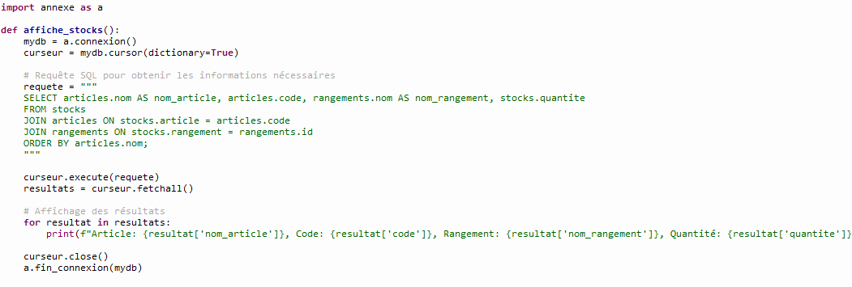

4.2

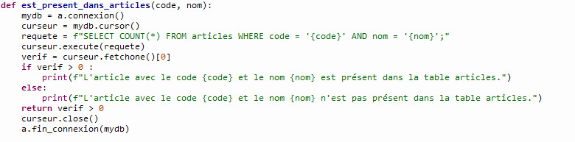

4.3

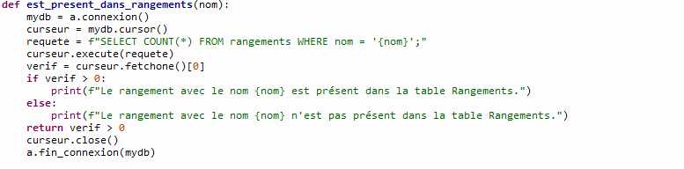

4.4

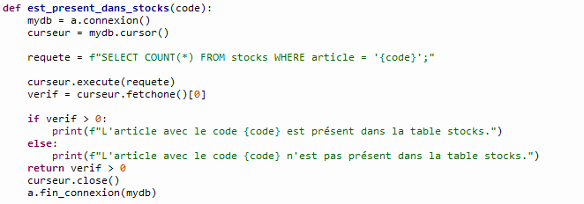

4.5

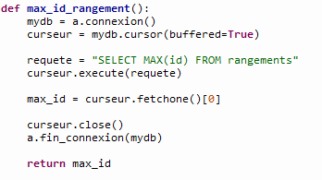

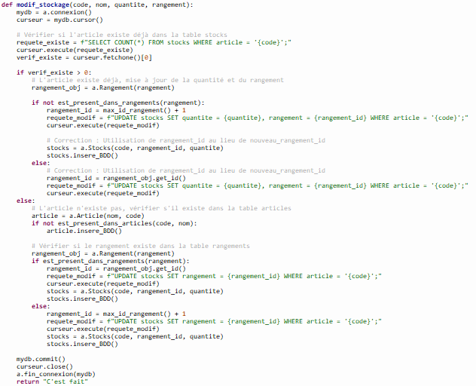Tout cela est visible dans le dossier python et annexe sur thonny

Partie 4 : Site Web sur Uwamp